第三十一届中国国际建筑装饰展览会
暨上海国际酒店工程设计及商业空间博览会

2023年3月28-3月31日 上海新国际博览中心
批准单位 中华人民共和国商务部
主办单位 中国建筑文化中心 中国照明电器协
中国旅游饭店业协会

大会组委会：陈 星 电话：010-88082070 13683554888

———————— 邀 请 函 ————————
随着中国经济发展与生活水平的提高，体验经济，消费升级大潮涌动，新的酒店与商业空间正在呼之欲出：2018年旅游市场高速增长，国内旅游人数50.01亿人次，比上年同期增长12.8%；全年实现旅游总收入5.40万亿元，增长15.1%。趁此东风酒店住宿业蓬勃发展。
展会立足酒店与商业空间建设运营新市场，展品涵盖建筑装饰、工程设计、室内设计、照明智能、康体健身、酒店家具、酒店用品等各类产品，成为地产商、酒店管理公司、设计师、建筑师设计选材的一站式采购平台。
同期举办上海建筑与室内设计周，打造缤纷多彩的现场活动，通过系列论坛、地产建筑节、酒店样板房品鉴、设计特展、光之韵·匠之心照明系列活动、晚宴等系列活动，营造以Hotel+为核心的完善跨界生态圈，打通商业空间采购产业链，为材料商们提供与采购商全方位沟通和交流的机会。

大会组委会
2022年 10月

—————————————————————————————————————————————

建筑装饰 酒店与商业空间 建筑与运营一站式采购平台

一、展会概况
第三十一届中国国际建筑装饰展览会暨上海国际酒店及商业空间工程与设计展由中国建筑文化中心主办，是国内建筑装饰盛会，也是唯一针对酒店及商业空间工程项目的设计与选材盛会！
本届展会集中展示建筑装饰、工程设计、室内设计、智能照明领域的新产品、新技术和新服务。展会最大特点是以买家为导向，目标观众集中为各类商业空间（酒店、商场、餐厅、会所、写字楼等）的业主、酒店管理公司、地产开发商、建筑师、设计师、工装公司等，为他们提供设计、建造、装饰的一站式采购平台，为广大材料供应商提供开拓酒店及商业空间市场的最佳渠道！
二、观众组织
大会组委会将传承酒店行业丰富的买家资源，并进一步整合和扩充商业空间开发商、业主方、设计师等产业链各环节资源。（上届回顾）

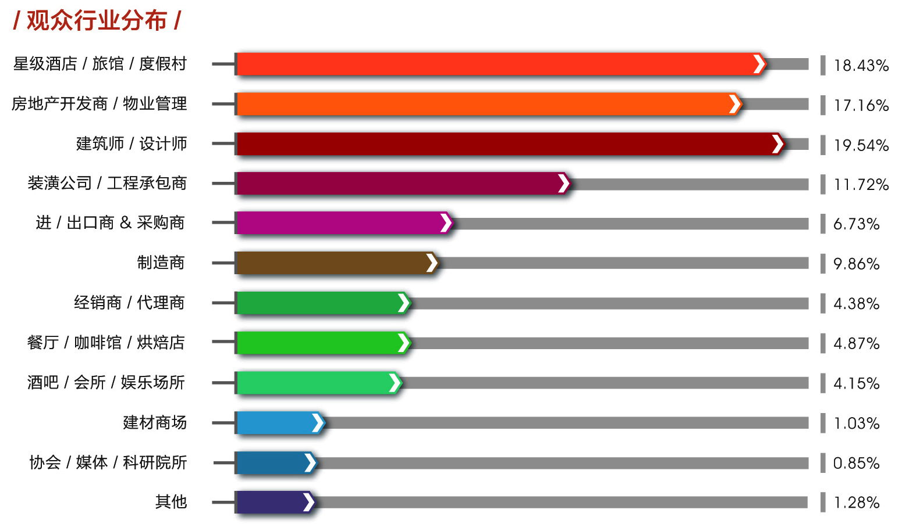
优质买家一览
酒店管理公司：喜达屋、希尔顿、洲际、世茂、锦江、温德姆、开元、金陵、雅高、四季、万豪、首旅、凯悦、NH、华住、尚客优、东呈等
地产开发商：万达、招商、新鸿基、中粮、华润、凯德、瑞安、新世界、绿地、万科、朗诗、绿城、保利、碧桂园、中海、复地、SOHO等
设计公司：现代院、华东院、同济院、HBA、贝诺、Gensler、Foster+Partners、凯里森、威尔逊、金螳螂、Hassel、郑仕樑、CCD，伍兹贝格等

- 市场宣传渠道
整合UBM集团多年积累的庞大数据库和全球推广网络；
全球第一大新闻发稿机构美通社发布展会信息和动态；
350,000+电子邮件推送、90,000直邮投递、300,000+短信发送、40,000+搜索引擎点击，230,000+微信公众号粉丝、线下广告投放 1,000+页、SEM线上广告投放 20,000+ 篇、SMS 活动平台宣传 15,000 曝光 社群宣传 50+ 活跃社群 、200家国内外大众和行业媒体…
- 定向邀请渠道
通过中国建筑文化中心、中国旅游饭店业协会、中国百货商业协会、中国地产建筑师联盟、香港商会、各地设计师协会等实力组织及具有行业号召力的专业媒体，如美国ID室内设计，酒店职业经理人、设计家等定向邀请酒店管理集团、百货/购物中心业主、商业地产开发商、建筑工程公司、室内设计师等众多优质买家。
- 海外观众组织
利用UBM全球代理网络及同类型展会广泛在海外进行推广，加大海外专业媒体投放及合作，组织海外买家采购团，充分提升展会的国际化程度。
三、展会看点
（1）样板房现场体验
• 20+套酒店创新品牌实景还原
• 40+个材料品牌创意展示
• 30，000+名业主方、酒店管理方与设计师现场观摩
（2）系列论坛重点推荐
• 50+场行业高峰论坛及沙龙热门话题全覆盖
• 9000+位酒店管理者、地产开发商、设计师到场聆听
• 500+位行业及设计大咖倾情分享
◆ 800+家参展企业 ◆ 106个国家和地区
◆ 80500平方米展出面积 ◆ 20+套酒店及商业空间样板房
◆ 138398名海内外专业观众 ◆ 50+场专业论坛
四、展示内容
E1 建筑装饰 | 陶瓷及马赛克、石材、卫浴及五金配件、地面材料 户外设计 整体卫浴、智能马桶、浴室柜、淋浴房、智能浴镜、龙头花洒、 地漏五金、台面系统、spa、泳池设备 E1 卫浴及整体解决方案 商业及酒店机器人、智能客控系统、电竞酒店整体解决方案、 酒店智能设备及整体解决方案、数字标识及导视系统、
E2 工程设计/康体娱乐 | 新风系统及暖通制冷设备、集成房屋及配套设备、门窗与遮阳、泳池桑拿设备、智能门禁、门控系统、防火板、游乐设备、调光玻璃、户外景观工程设计、商业空间 全屋定制、装配式内装、集成吊顶、门窗及自动门、新风净化暖 通设备、民宿房车营地、康体健身、亲子游艺、商业空间设计、 商业美陈艺术、导视标识系统、商超百货品牌 装饰板材、墙纸及壁布、装饰画、装饰玻璃及亚克力、布艺软装、 涂料、装饰五金、隔断等
E3 室内设计 | 装饰板材、竹材、布艺软装馆、窗饰及装饰品、整体家居及户外家具、地面材料、商业显示屏、影音系统、音响及播放系统、智能遮阳、窗帘电机 智慧酒店整体解决方案、酒店锁、自助入住机及解决方案、酒店智能设备及整体解决方案、IT及安防、电竞酒店及配套、PMS、电视机、酒店门牌、影音系统 智能客控系统、
E4 照明与智能控制 | 酒店工程照明、商业空间照明、装饰照明、建筑景观照明、智慧酒店、音视频系统标识标牌、弱电系统及智能控制管理系统、智能家居、LED照明、LED显示屏、LED广告灯源等
E5 绿色建材及智能 | 智能电气、灯光设计公司、声光电装置及系统、艺术景观装置、 视觉营销方案、商业显示、数字信息商业等物联网、智能客控系统、智能家居、智能门锁、智慧酒店、智能影音系统、酒店投资连锁加盟、绿色环保建材

五、参展方式及收费标准
参展单位可以选择光地自由搭建展品，也可以选择标准展位展示
展区 | 标准展位 | 光地展位
国内展区 | 1600元/ m² | 1400元/ m²
注：1、标准展位（12㎡起租） 包括如下设施：三面（或两面）展板、一张洽谈桌、两把洽谈椅、普通照明、一个220V/5A电源插座、展位内铺地毯、楣板文字制作。
2、光地展位（54㎡起租） 如需地毯、射灯、电源及洽谈桌椅等设施，可另行租赁。自建展位布展施工管理费，按展馆标准由参展商直接向展馆交纳。自建展位的详细规定见参展商手册。
参 展 申 报 表
◆请填好后寄回或传回 2023中国国际建筑装饰展
单位全称 | 中文： | 联 系 人
单位全称 | 英文： | 电 话
联系地址 |  | 邮政编码
E-mail |  | 传 真
参  展  项  目 | 展品内容:  标准展位： 号展位 个（3×4）平方米，费用 元  光 地： 号展位 平方米（54平方米起租），费用 元
总金额（大写）： 付款日期： 年 月 日
- 注：公司简介及产品简介 （限200字,中英文对照，会刊用), 请将电子版发送至邮箱：
参展单位：  日 期： 年 月 日 | 户 名：中国建筑文化中心  开户行：中国工商银行北京市分行百万庄支行  帐 号：0200001409014492593
参展单位确认签字： | 组委会确认签字：
大会组委会联系方式
中国建筑文化中心
地 址：北京市海淀区三里河路13号中国建筑文化中心大厦4层、7层
联系人：陈 星 电话：010-88082070
手 机：13683554888 网址：www.expobc.com
邮 箱:sunny.99@163.com 512713102@qq.com

